LAPORAN PRAKTIKUM
SISTEM DAN TEKNOLOGI KOMUNIKASI MULTIMEDIA

Pengolahan Teks

Disusun oleh:
Farra Anindya Putri
(191331042)

Kelas:
3B – D3 TTE

Tanggal pemberian tugas : 16 September 2021
Tanggal pengumpulan : 16 September 2021

Dosen Pengajar:

Muhammad Yusuf Fadhlan, S.ST., M.Sc

Ir. Hertog Nugroho, M.Sc., Ph.D

Nila Novita Sari, SST., M.Sc



PROGRAM STUDI D3 TEKNIK TELEKOMUNIKASI
JURUSAN TEKNIK ELEKTRO
POLITEKNIK NEGERI BANDUNG
2021

Tugas Praktikum.

- Tuliskan program di bawah ini, lalu perhatikan hasilnya:

string = 'Politeknik Negeri Bandung' print(string[0])

Ubahlah angka pada string[0] di atas menjadi angka lain, lalu perhatikan apa yang berbeda pada hasilnya. Tuliskan fungsi dari program di atas pada laporan saudara.

Jawab:
- Sebelum Diubah
Program
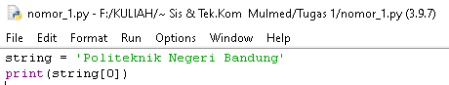
Hasil Program
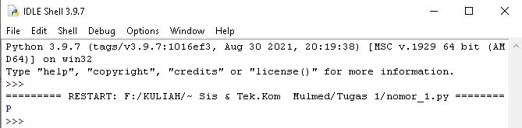
- Setelah Diubah
Program
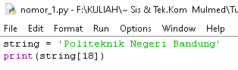
Hasil Program
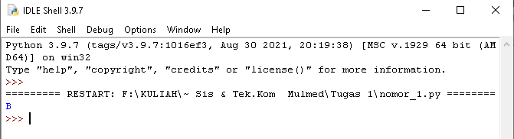
Penjelasan:
- String merupakan tipe data yang ditandai dengan adanya tanda kutip satu atau dua diluar nilai/ karakter. Tanda kurung siku [] digunakan untuk mengakses elemen menggunakan array pada string, dengan indexing array dimulai dari 0, bukan dari 1
- Pada script program di atas, terdapat variable string berisi ‘Politeknik Negeri Bandung’. Perintah print digunakan untuk mencetak karakter yangberada di variable string.Setelah perintah print, terdapat satu angka di dalam tanda kurung yang akan mencetak satu karakter pada variable string tersebut.
- Saat program dijalankan, program mencetak satu karakter di variable string yaitu P, karena letak huruf P terdapat pada indeks 0. Namun ketika diganti menjadi print(string[18]), maka program mencetak satu huruf yaitu B, karena letak huruf B terdapat pada indeks 18.

Tuliskan program di bawah ini, lalu perhatikan hasilnya:

string = 'Politeknik Negeri Bandung' print(len(string))
Tuliskan fungsi dari program di atas pada laporan saudara.
Jawab:
- Program
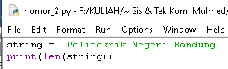
- Hasil Program

Penjelasan:
- Terdapat fungsi built-in yaitu len() yang digunakan untuk mengetahui jumlah/panjang karakter yang berada di variable string.
- Pada program di atas, fungsi len() terdapat pada print(len(string)). Sehingga ketika program dijalankan, maka program mencetak 25. Artinya, jumlah karakter pada variable string terdiri dari 25 karakter

Tuliskan program di bawah ini, lalu perhatikan hasilnya:

string = 'Politeknik Negeri Bandung'
x=0
for i in range(len(string)):
x=x+1
print(string[i])
print(x)
Tuliskan pada laporan saudara:
- Fungsi dari program di atas.
- Fungsi tiap baris dari program di atas.
- Buatkan flowchart dari program di atas.

Jawab:
- Program
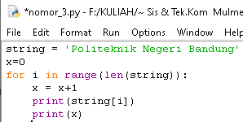
- Hasil Program
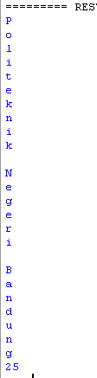

Penjelasan:
- Fungsi dari program di atas.
Pada program di atas terdapat statemen for. Pernyataan for bekerja mengulang berbagai macam tipe data sekuensial seperti List, String, dan Tuple. Pada contoh program di atas, perintah perulangan terjadi dimana data-data objek berada dalam list

- Fungsi tiap baris dari program di atas.
- string = 'Politeknik Negeri Bandung', artinya variabel string berisikan karakter yaitu ‘Politeknik Negeri Bandung’
- x=0, artinya inisialisasi pertama pada variabel x akan dimulai dari angka 0.
- for i in range(len(string)):, artinya akan terjadi perulangan. Huruf I merupakan variable var yang digunakan untuk penampung sementara nilai dari variable string pada saat terjadi perulangan. Fungsi range() dapat digunakan untuk menghasilkan deret bilangan. Pada script program, fungsi range() dikombinasikan dengan fungsi len().Perulangan akan terjadi sesuai dengan panjang karakter string
- x=x+1, artinya proses perulangan/loop pada variabel x akan bertambah 1
- Print(string[i]), digunakan untuk mencetak letak karakter/huruf yang berada pada varibel string sesuai dengan jumlah yang dihasilkan oleh variabel x
- Print(x), digunakan untuk mencetak angka/ jumlah indeks yang dihasilkan oleh variabel x
- Sehingga ketika program dijalankan, akan mencetak huruf dan angka sesuai dengan urutan yang berada pada varibel string. Dan akan melakukan looping tiap pertambahan x, begitupun seterusnya.

- Buatkan flowchart dari program di atas
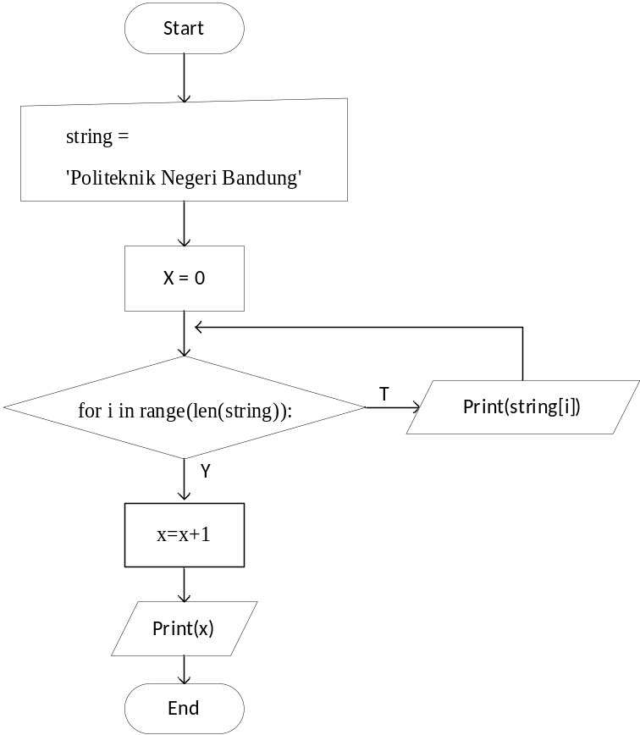

Tuliskan program di bawah ini, lalu perhatikan hasilnya:

string = 'Politeknik Negeri Bandung' x=0
for i in range(len(string)): if string[i]== 'a':
x=x+1 print(x)

Ubah huruf ‘a’ pada baris code if string[i]== 'a’ , perhatikan apa perbedaan dari perubahan tersebut.
Tuliskan pada laporan saudara:

- Fungsi dari program di atas.
- Fungsi tiap baris dari program di atas.
- Buatkan flowchart dari program di atas.

Jawab:
- Sebelum diubah
Program
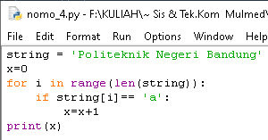
Hasil Program
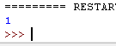
- Setelah diubah
Program
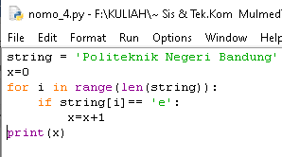
Hasil Program
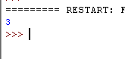

Penjelasan:
- Fungsi dari program di atas.
Pada program di atas terdapat fungsi if yang digunakan untuk mengantisipasi kondisi yang terjadi saat jalanya program dan menentukan tindakan apa yang akan diambil sesuai dengan kondisi. Kondisi if digunakan untuk mengeksekusi kode jika kondisi bernilai benar. Jika kondisi bernilai salah maka statement/kondisi if tidak akan di-eksekusi.

- Fungsi tiap baris dari program di atas.
- string = 'Politeknik Negeri Bandung', artinya variabel string berisikan karakter yaitu ‘Politeknik Negeri Bandung’
- x=0, artinya inisialisasi pertama pada variabel x akan dimulai dari angka 0.
- for i in range(len(string)):, artinya akan terjadi perulangan. Huruf i merupakan variable var yang digunakan untuk penampung sementara nilai dari variable string pada saat terjadi perulangan.Perulangan akan terjadi sesuai dengan panjang karakter string
- if string[i]== 'a':, artinya jika proses perulangan pada varibel string menemukan huruf a, maka dapat dilanjutkan ke proses selanjutnya
- x=x+1, artinya proses perulangan/loop pada variabel x akan bertambah 1
- Print(x), digunakan untuk mencetak angka/ jumlah indeks yang disimpan oleh variabel x

- Buatkan flowchart dari program di atas.
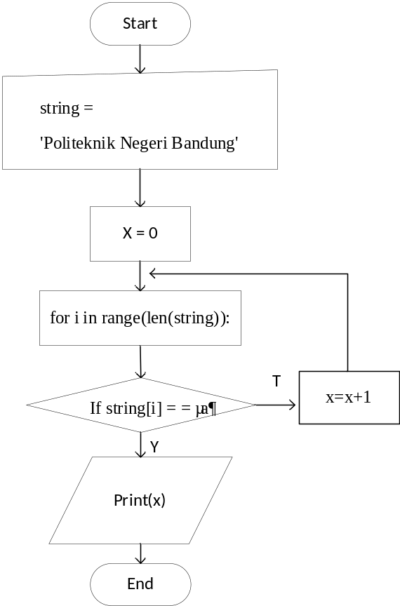

Tuliskan program di bawah ini, lalu perhatikan hasilnya:

string = 'Politeknik Negeri Bandung' x = string.split()
print(x)

Tuliskan fungsi dari program di atas pada laporan saudara.

Jawab:
- Program
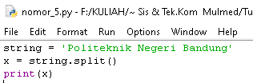
- Hasil Program
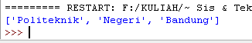

Penjelasan:
Pada program di atas terdapat fungsi string split untuk memisahkan sebuah string/ kalimat yang ditandai sebagai pemisah ke dalam list. Sehingga ketika program dijalankan, otomatis tiap kalimat akan terpisah menjadi ['Politeknik', 'Negeri', 'Bandung']

Tuliskan program di bawah ini, lalu perhatikan hasilnya:

string = 'Politeknik Negeri Bandung' x = string.split()
print(x[0])

print(x[1])

print(x[2])

Tuliskan fungsi dari program di atas pada laporan saudara.

Jawab:
- Program
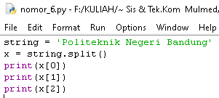
- Hasil Program
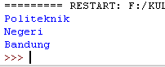
Penjelasan
- Terdapat fungsi print(x[0]), print(x[1]), dan print(x[2]), yaitu string sebagai array. String ini berupa huruf yang saling terhubung satu sama lain yang membentuk kata atau kalimat.
- Pada program di atas, variabel string berisi 'Politeknik Negeri Bandung'. Untuk merujuk ke kata pertama dari variabel string, dapat mengaksesnya dengan cara print (x[0]). Angka 0 adalah nomor index dari array. Untuk kata kedua bisa diakses dari print (x[1]), sedangkan untuk kata ketiga bisa diakses dari print (x[2]).

Tuliskan program di bawah ini, lalu perhatikan hasilnya:

string = 'Politeknik Negeri Bandung'
variabel = [None]*30
for i in range(len(string)):
variabel[i]=string[i]
print(variabel[0]) print(variabel[1]) print(variabel[2]) print(variabel[3])
- Fungsi dari program di atas.
- Fungsi tiap baris dari program di atas.
- Buatkan flowchart dari program di atas.

Jawab:
- Program
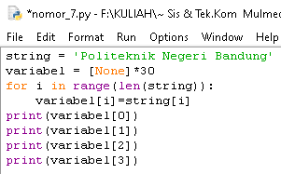
- Hasil Program

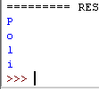

Penjelasan:
- Fungsi dari program di atas.
Pada program di atas terdapat fungsi None di dalam variable yang digunakan untuk mereset kembali ke keadaan semula
- Fungsi tiap baris dari program di atas.
- string = 'Politeknik Negeri Bandung', artinya variabel string berisikan karakter yaitu ‘Politeknik Negeri Bandung’
- variabel = [None]*30, variabel diisi dengan none, sehingga akan mengatur ulang ke keadaan semula
- for i in range(len(string)):, artinya akan terjadi perulangan. Huruf i merupakan variable var yang digunakan untuk penampung sementara nilai dari variable string pada saat terjadi perulangan.Perulangan akan terjadi sesuai dengan panjang karakter string
- variabel[i]=string[i], artinya isi variable[i] sama denga nisi variabel string[i]
- print(variabel[0])
- print(variabel[1]), artinya program akan mencetak satu huruf pada indeks 1 yang dimiliki oleh variabel
- print(variabel[2]), artinya program akan mencetak satu huruf pada indeks 1 yang dimiliki oleh variabel
- print(variabel[3]), artinya program akan mencetak satu huruf pada indeks 1 yang dimiliki oleh variabel

- Buatkan flowchart dari program di atas.
